


操作系统课程设计

学 院 计算机学院
专 业 网络工程
年级班别 网络工程18（4）班
学 号 3118005320
学生姓名 陈智超

2020年 7 月

一、课程设计目的
操作系统是计算机系统配置的基本软件之一。它在整个计算机系统软件中占有中心地位。其作用是对计算机系统进行统一的调度和管理，提供各种强有力的系统服务，为用户创造既灵活又方便的使用环境。本课程是计算机及应用专业的一门专业主干课和必修课。
通过课程设计,使学生掌握操作系统的基本概念、设计原理及实施技术,具有分析操作系统和设计、实现、开发实际操作系统的能力。
二、课程设计内容和要求
- 提交一批作业（>=10），按先来先服选择一部分作业（最多5个）进入内存
- 为每个作业创建一个进程，并分配内存（用户内存：0—1024K，采用可变连续分配方式）
- 进程调度功能（时间片轮转）
- 随机阻塞进程，并在一段时间后唤醒进程（选做）
- 显示相关信息：后备作业队列、内存分配情况、进程信息、完成作业情况
- 这些功能要有机地连接起来
三、软、硬件环境
软件：Windows 10, JDK1.8，IntelliJ IDEA
硬件：Intel(R) Core(TM) i5-8300H , 2.30GHz, RAM: 8.00GB

四、设计步骤
1. 题目分析
本次课程设计是将作业调度，内存管理、进程调度、进程阻塞等功能有机结合起来的一道题目。首先，需要使用随机数初始化10个作业，放入后备队列中，然后使用先来先服务（FCFS）进行作业调度，使用时间片轮转算法进行进程调度。其中，最多只能有五个作业能同时进入内存，本实验假设阻塞状态的进程依然在内存中。也就是说，处于就绪、运行、阻塞三种状态的进程数目之和最多为5个，即并发进程数最多为5个，在进程结束后，就会被调出内存，使用FCFS算法从后备队列中调入新的作业。在内存中的几个非阻塞状态的进程使用时间片轮转（RR）算法进行调度。而作业在进入内存之前，是要申请内存的，这时使用首次适应（FF）算法申请内存，从空闲分区链中找到合适的空闲分区并分配给该进程。在进程结束时，要回收其占用的内存，并进行相应的空闲分区合并。如此，便可以将作业调度、内存管理、进程调度和进程阻塞与唤醒这几个功能有机地连接起来了。

2.算法流程图：
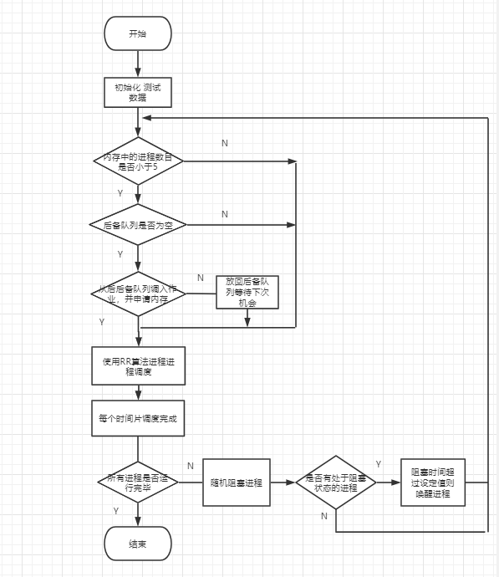

3.项目工程截图：
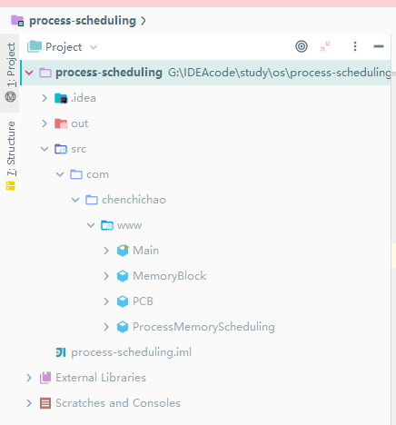

4.主要的数据结构：
// PCB类
public class PCB {
// 进程名
String name;
// 所需内存
int needMemory;
// 主存起始位置
int address;
// 到达时间
double arriveTime;
// 需要运行时间
double needTime;
// 已用时间
double hasUsedTime;
// 进程状态：运行中、就绪、阻塞(Running、 Waiting、 Blocking)
String status;
}
// 内存块类
public class MemoryBlock {
int address = 0;
int length = 0;

// Busy或 Free
String status = "Free";

public MemoryBlock(int address, int length) {
this.address = address;
this.length = length;
}
}

5.主要算法和代码：

// 快速排序，先来先服务中用快速排序算法对作业进行排序
public void quickSortByArriTime(int low, int high) {
//开始默认基准为 low
if (low < high) {
//分段位置下标
int standard = getStandard( low, high);
//递归调用排序
//左边排序
quickSortByArriTime( low, standard - 1);
//右边排序
quickSortByArriTime(standard + 1, high);
}
}

/**
* 申请内存的方法
* @param curr 进程的索引（下标）
* @return
*/
public int applyMemory(int curr) {
if (pcb[curr].status != "U") {
return -2;
}

MemoryBlock target = null;
int needMemoryry = pcb[curr].needMemory;
for (MemoryBlock memoryBlock : memoryBlockList) {
if (memoryBlock.status.equals("Free")
&& memoryBlock.length >= needMemoryry) {
target = memoryBlock;
break;
}
}
if (target == null) {//找不到合适的内存块用于分配
return -2;
} else if (target.length == needMemoryry) {
// 申请的内存和内存分区刚好相等，直接将整块分区分给该进程
target.status = "Busy";
return target.address;
} else {
target.status = "Busy";
MemoryBlock block = new MemoryBlock(target.address + needMemoryry,
target.length - needMemoryry);
target.length -= block.length;
// 将新建的空闲分区插入到分区连中
memoryBlockList.add(memoryBlockList.indexOf(target) + 1, block);
return target.address;

}
}

// 释放内存分方法
public void releaseMemory(int address) {
MemoryBlock target = null;
for (MemoryBlock memoryBlock : memoryBlockList) {
if (memoryBlock.address == address) {
target = memoryBlock;
break;
}
}
if (target == null){
return;
}

if(memoryBlockList.size()==1){
target.status = "Free";
return;
}

int index = memoryBlockList.indexOf(target);

if (index == 0) {
MemoryBlock memoryBlock = memoryBlockList.get(1);
if (memoryBlock.status.equals( "Free")) {
target.length += memoryBlock.length;
memoryBlockList.remove(memoryBlock);
}
target.status = "Free";
} else if (index == memoryBlockList.size() - 1) {
MemoryBlock m = memoryBlockList.get(index - 1);
if (m.status.equals("Free") ) {
m.length += target.length;
memoryBlockList.remove(target);
}
target.status = "Free";
} else {
MemoryBlock preMemoryBlock= memoryBlockList.get(index - 1);
MemoryBlock nextMemoryBlock = memoryBlockList.get(index + 1);
if (preMemoryBlock.status.equals("Free")
&& nextMemoryBlock.status.equals( "Free")) {
preMemoryBlock.length += target.length;
preMemoryBlock.length += nextMemoryBlock.length;
memoryBlockList.remove(target);
memoryBlockList.remove(nextMemoryBlock);
} else if (preMemoryBlock.status.equals("Free")
&& nextMemoryBlock.status.equals("Busy") ) {
preMemoryBlock.length += target.length;
memoryBlockList.remove(target);
} else if (preMemoryBlock.status.equals("Busy")
&& nextMemoryBlock.status.equals("Free") ) {
target.length += nextMemoryBlock.length;
target.status = "Free";
memoryBlockList.remove(nextMemoryBlock);
} else {
target.status = "Free";
}
}
}

// 从后备队列中选择作业并申请内存
public void getNextOnDisk(double allTime) {
int memoryProcessNum = 0;//在内存中的进程个数
for (int i = 0; i < pcb.length; i++) {
if (pcb[i].status.equals("Waiting")
|| pcb[i].status.equals("Running")
|| pcb[i].status.equals("Blocking")) {
memoryProcessNum++;
}
}
if (memoryProcessNum < MAX_OCCURS) {
// 如果内存中程序数少于最大并发数，从后备队列找到最先到达的进 程调入内存
for (int p = 0; p < pcb.length
&& memoryProcessNum < MAX_OCCURS; p++) {
if (pcb[p].status.equals("U") && allTime >= pcb[p].arriveTime) {
int address = applyMemory(p);
if (address != -2) {//分配内存成功才修改状态
pcb[p].address = address;
pcb[p].status = "Waiting";
memoryProcessNum++;
}
}
}
}
}

/**
* 调度方法
* @throws InterruptedException
*/
public void dispatch() throws InterruptedException {
if (isFinishALLProcess()) {
return;
}

long now = System.currentTimeMillis();
double passedTime = (now - lastTime) / 1000.0; //距离上次调度经过的时间
double allTime = (now - beginTime) / 1000.0;

// 从后备队列调入进程
getNextOnDisk(allTime);

if (runningIndex != -1) {
double oldhasUsedTime = pcb[runningIndex].hasUsedTime;

if (passedTime >= timeSlice) {
if (oldhasUsedTime + passedTime >= pcb[runningIndex].needTime) {
pcb[runningIndex].hasUsedTime = pcb[runningIndex].needTime;
pcb[runningIndex].status = "Finish";
releaseMemory(pcb[runningIndex].address);
} else {
pcb[runningIndex].hasUsedTime = oldhasUsedTime + timeSlice;
pcb[runningIndex].status = "Waiting";
}
// 从就绪队列中选择下一个进程
int next = getNextWaiting(runningIndex);
if (next != -1) {
pcb[next].status = "Running";
runningIndex = next;
print();
}
}

} else {
pcb[0].status = "Running";
runningIndex = 0;
print();
}

// 随机阻塞进程
Random random = new Random();
int randomNum = random.nextInt(3);

// 符合此条件的进程将被阻塞
if (randomNum == 2 && (blocked == 0 ) ) {
blockIndex = runningIndex;
pcb[runningIndex].status = "Blocking";
blocked = 1;
runningIndex = getNextWaiting(runningIndex);
}
// 唤醒进程
if (blocked == 1) {
long time = System.currentTimeMillis();
double intervalTime = (time - lastTime) / 1000.0;
if (runningIndex == -1) {
// 只剩下最后一个阻塞进程未执行完，则该进程休眠1秒后唤醒
Thread.sleep(1000);
runningIndex = blockIndex;
pcb[runningIndex].status = "Waiting";
blocked = 0;
} else if (intervalTime > 2.0) {
// 有进程属于阻塞状态时，满足阻塞时间大于2s则唤醒进程
if (blockIndex != -1) {
pcb[blockIndex].status = "Waiting";
blocked = 0;
}
}
}
}

// 界面输出函数
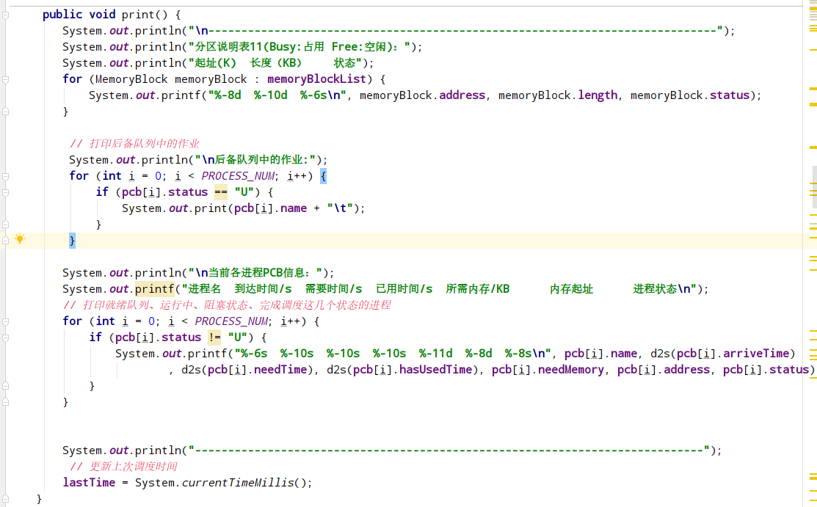

6.运行结果截图(内容太多，仅展示关键部分)：

初始的分区说明表（1024KB的内存）：
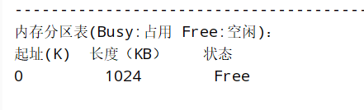
开始时，后备队列中的十个作业：
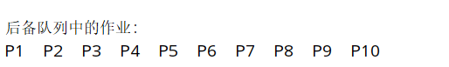

按照要求开始进程调度，按照时间片轮转算法：

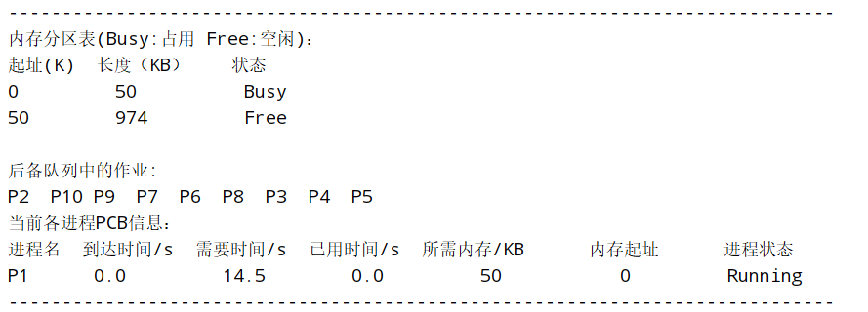

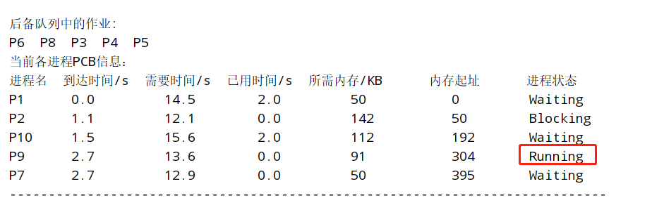
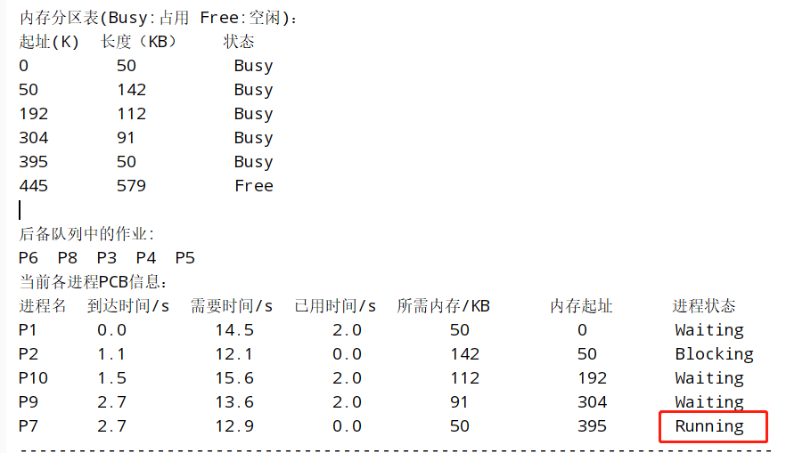

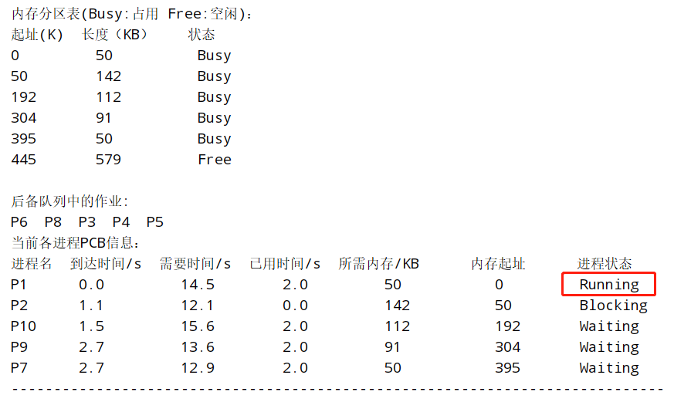

此时，已经运行完一些进程了:
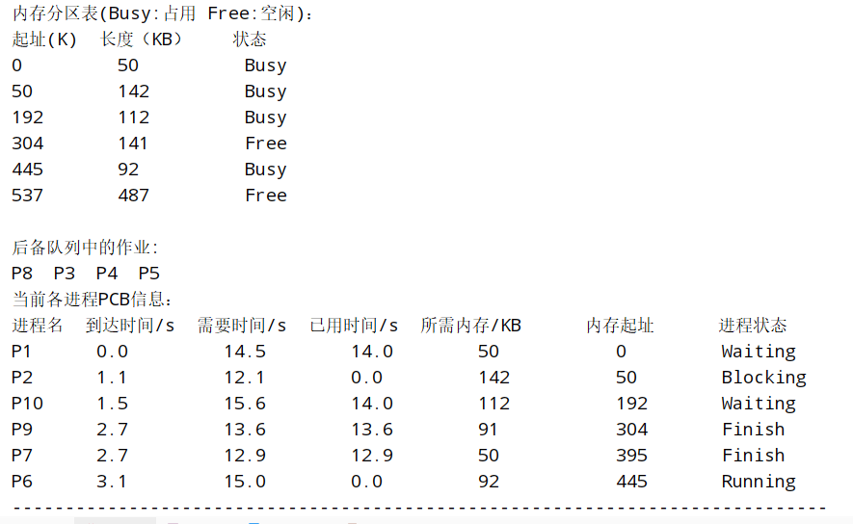

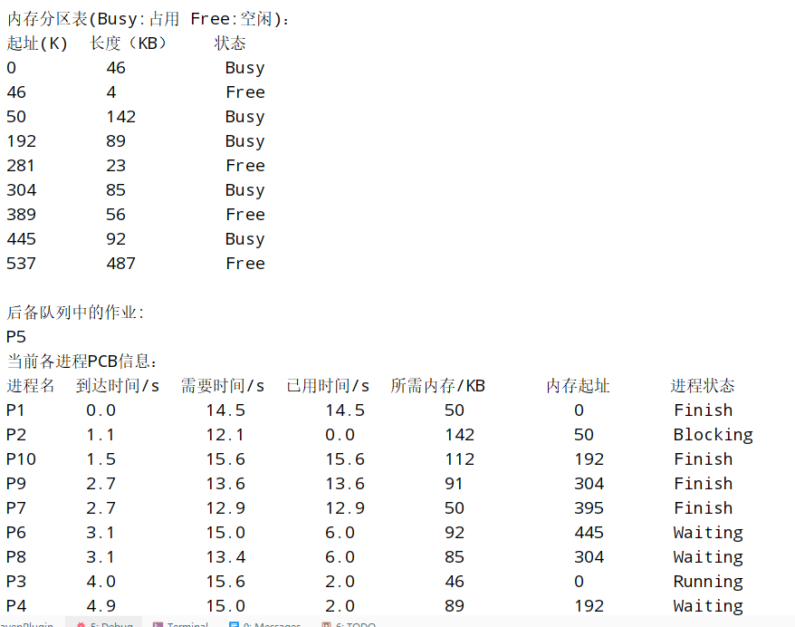

直至所有进程运行完成：
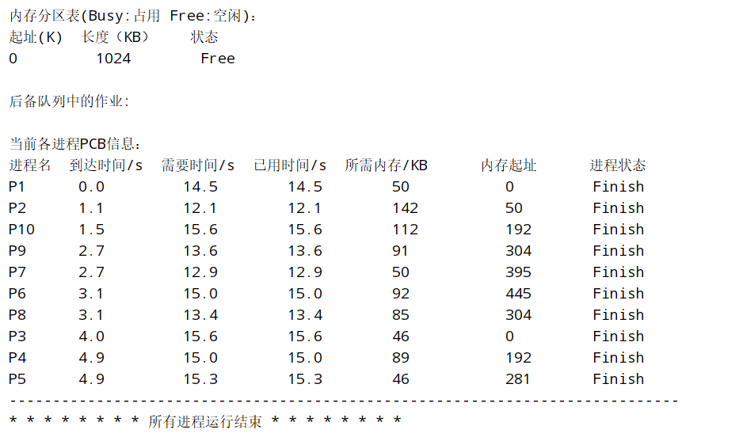

7.运行结果的分析：
第一张图是初始时候的内存分区说明表，共1024KB，都是空闲状态。
第二张图是随机生成的十个作业。第三张图开始是进程调度，此时只有P1到达，因此先调入内存。运行到第四张图时，P1、P2、P10、P9、P7已经被进入内存，剩下P3、P4、P5、P6、P8在后备队列中。结合第四第五张图看，可以看出，进程调度算法是时间片轮转算法，每个时间片为2。
在同一张图片中，结合内存分区表来看，可以看到，内存分区表中状态为Busy的块和PCB信息相符合。PCB表中的 运行中（Running）、就绪（Waiting）、阻塞（Blocking）状态的进程刚好和内存分区表中的Busy状态内存块一一对应。因为最多同时调入五个作业进内存，因此，内存分区表中也最多只有五个处于Busy状态的内存块。
当某一个进程执行完成，就会释放内存，如果释放的内存块的前后内存块也是空闲的，则进行合并，从最后一张图可以看到，最终虽有进程都执行完毕后，内存分区表最终也回到了最初的时候，只有一个1024KB的空闲块。
随机阻塞进程，从第四张图片开始看，会看到有进程属于阻塞状态，当阻塞到达一定的时间后会被唤醒，最终全部执行完成。

8.心得体会：
之前的实验已经写过了进程调度的四种算法，而进程调度的算法也适合于作业调度。因此这里把作业和进程均用PCB类来表，PCB类被调入内存之前则是作业，当作业被调入内存之后就变为进程控制块PCB。根据之前的实验，将这两个算法有机结合起来便可。其中，因为内存中最多同时放入五个作业，因此内存中的就绪状态、运行状态、阻塞状态这三个状态的进程数目加起来最多只能等于5个。与之前的实验不同的是，本次课设里面，在进程的状态中添加了一个阻塞（Blocking）状态，在运行过程中，随机阻塞进程，待满足一定条件后再唤醒进程。同时，阻塞进程这里会产生一个边界问题，就是当内存中仅剩这一个进程了，然后这个进程又被阻塞了，这个时候就要做特殊处理了，否则整个应用程序就结束了。此时，我是将这个进程休眠了1s，然后再唤醒该进程继续执行。
本次课设难点在在于如何将作业调度、进程调度、内存分配如何有机地结合来，虽然这个过程比较难，但是通过一步一步地分析和调试，最后也如期完成了。通过亲自动手实现，加深了对操作系统作业调度和进程调度的理解，进一步掌握了操作系统的设计、分析、实现的流程，总的来说，收获非常大。

